1. Пальчиковая гимнастика «Зайцы на лужайке»
На поляне, на лужайке
Целый день скакали зайки.
И катались по траве,
От хвоста и к голове.
Долго зайцы так скакали,
Но напрыгались, устали
Мимо змейки проползали,
«С добрым утром!» - им сказали.
Стала гладить и ласкать
Всех зайчат зайчиха-мать. /гладить шаром каждый палец

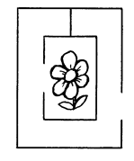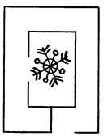
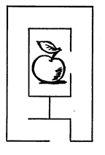

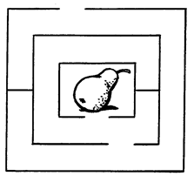
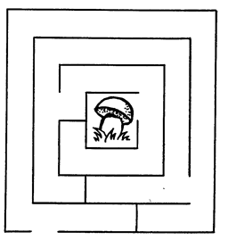

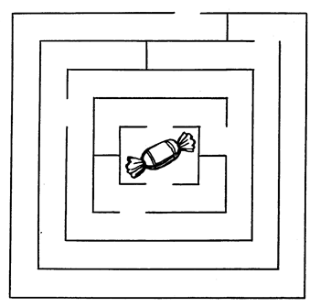

3. орел, змея, диван, бабочка, майский жук, стул, баран, ласточка, самолет, дерево, чайка, дом, воробей, муравей, комар, лодка, утюг, муха, стол, собака, вертолет..

